

**Section moyenne (6-8)**

Fiche de travail n. (3)… …..

Sujet : L’heure Date : / /2023

Nom et prénom :______________ Classe : 7è…….

………………………………………………………………………………………………………………………

**Objectif : Savoir lire l’heure**

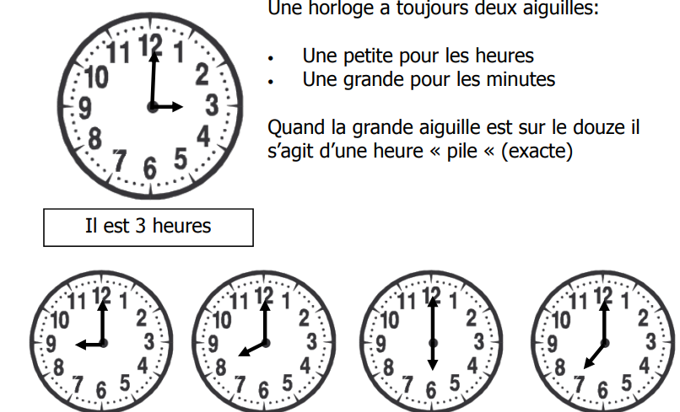



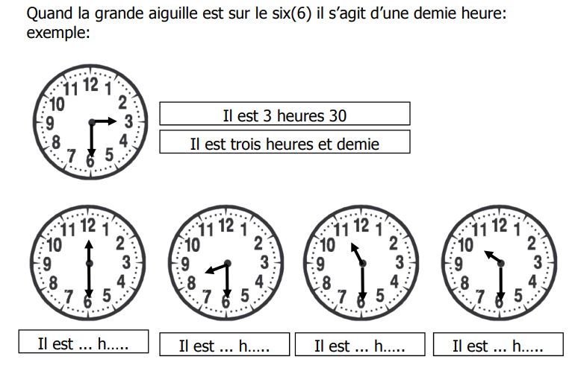

**______________________________________________**

**Pour vous aider :**

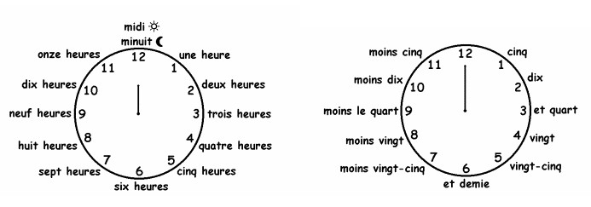

**Exercice A**

**Écris les heures du matin et de l’après-midi pour chaque horloge.**

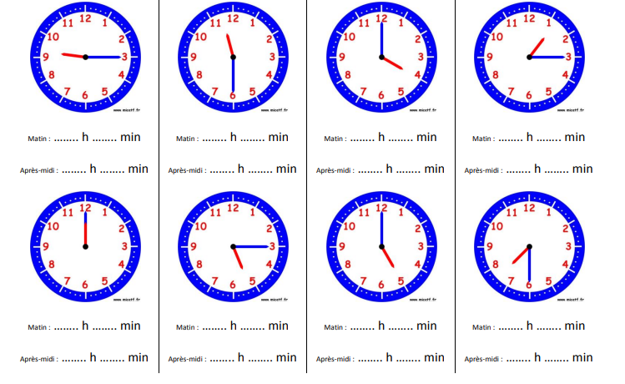

_________________________________________________________________________________________

. **Exercice B**

**Choisis la bonne réponse :**

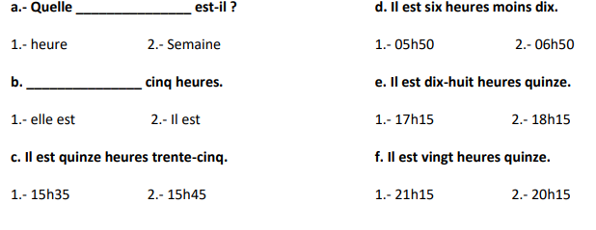

**Exercice C**

**Ecris l’heure en lettres :**

1. 18 : 45 ………………………………………………………………………………………………
2. 7 : 20 ………………………………………………………………………………………………….
3. 2 :35 ……………………………………………………………………………………………………
4. 10 :05 ………………………………………………………………………………………………….
5. 3 :00 ……………………………………………………………………………………………………
6. 11 :15 …………………………………………………………………………………………………
7. 20 :30 ………………………………………………………………………………………………….
8. 14 : 10 ………………………………………………………………………………………………….
9. 1 : 40 …………………………………………………………………………………………………….
10. 15 : 50 …………………………………………………………………………………………………..

**Exercice D**

**Réponds aux questions suivantes :**

1. A quelle est-ce que tu te réveilles le matin ?

…………………………………………………………………………….…………………

1. A quelle heure est-ce que tu vas à l’école ?

………………………………………………………………………..……………………..

1. A quelle heure est-ce que tu rentres à la maison ?

………………………………………………………………………………………………..

1. A quelle heure est-ce que tu te couches le soir ?

………………………………………………………………………………………………..

Département de français